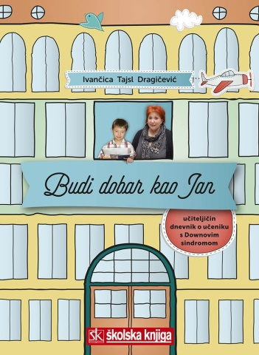
Budi dobar kao Jan, učiteljičin dnevnik o učeniku s Downovim sindromom / Ivančica Tajsl Dragičević
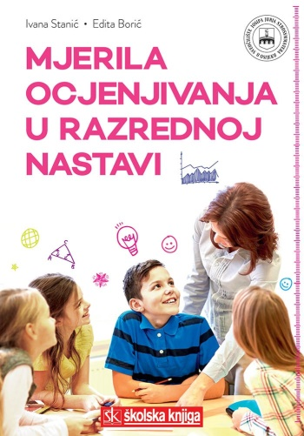
Budi dobar kao Jan dnevničke su bilješke učiteljice Ivančice Tajsl Dragičević o radu s učenikom s Downovim sindromom. Od prvog dana autorica zapisuje zbivanja – od priprema za Janovo uključivanje u školu, preko svladavanja individualiziranog programa u raznim nastavnim predmetima, sve do poticanja i razvoja vršnjačkih odnosa. Tijekom četiri godine Janova školovanja njegova učiteljica opisuje kreativne i konstruktivne postupke koji pridonose samoostvarenju svakog učenika u razredu. Budi dobar kao Jan autentično je, iskreno i emotivno štivo koje će poslužiti kao putokaz učiteljima, roditeljima i svim prosvjetnim djelatnicima spremnim graditi inkluzivnu školu.
MJERILA OCIJENJIVANJA U RAZREDNOJ NASTAVI / IVONA Stanić, Edita Borić; Zagreb: ŠK
Knjiga Mjerila ocjenjivanja u razrednoj nastavi donosi temeljna polazišta za objektivno ocjenjivanje u nastavnim predmetima Hrvatski jezik, Matematika, Priroda i društvo, Likovna kultura i Glazbena kultura od 1. do 4. razreda osnovne škole. Za svaki su razred po predmetima i ocjenama podrobno razrađena mjerila ocjenjivanja koja će učiteljima pomoći u kvalitetnom vrjednovanju učeničkog znanja i postignuća. Učenicima će jednoznačna mjerila ocjenjivanja biti putokaz u praćenju vlastita učenja i zalaganja, a roditeljima vrijedna povratna informacija o razvoju i napretku njihova djeteta. Knjiga je namijenjena studentima nastavničkih fakulteta, učiteljima razredne nastave i roditeljima.
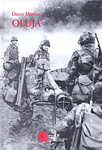
OLUJA / DAVOR MARJAN, Zagreb, 2007.
Značaj oslobodilačke vojno-redarstvene operacije Oluja za sudbinu Hrvatske izniman je. Pobjedonosnom Olujom Hrvatska je u kolovozu 1995. uspješno privodila kraju jedno vrlo dramatično razdoblje svoje povijesti, započeto oružanom pobunom Srba u Hrvatskoj i terorističkim djelovanjem srpskih ekstremista od kolovoza 1990., kao uvodom u otvorenu agresiju na Republiku Hrvatsku, koju su od srpnja 1991. izvršile Oružane snage SFRJ (JNA i Teritorijalne obrane Srbije, Crne Gore i BiH), odnosno Srbija i Crna gora te srpske paravojne, uglavnom pročetničke, postrojbe. ..

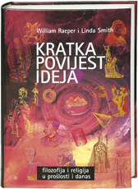
Kratka povijest ideja / William Raeper; Linda Smith, Zagreb: MK, 2008.
Na zanimljiv i pristupačan način autori ove knjige upoznaju nas s više od 40 temeljnih filozofskih učenja, koja su dovela do preokreta u povijesti ljudske misli a predstavili su i većinu velikih filozofa.

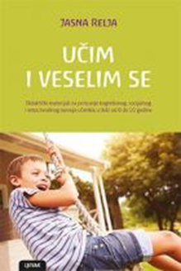
Jasna Relja: Učim i veselim se (Didaktički materijali za poticanje kognitivnog, socijalnog i emocionalnog razvoja učenika u dobi od 6 do 10 godina), Zagreb: Naklada Ljevak: 2017.
Priručnik Učim i veselim se donosi didaktičke materijale za individualni rad stručnog suradnika pedagoga s učenikom. Cilj je ovih didaktičkih materijala učenicima u individualnom radu pobuditi znatiželju prema učenju, zadovoljstvo i pristup učenju kao izvoru osobnog rasta i razvoja potičući zadovoljstvo i veselje učenjem. Priručnik se sastoji od radnih listova koji sadrže pismene i usmene zadatke koji pomažu pedagogu u dijagnosticiranju nekoliko vrsta teškoća u učenika (teškoće čitanja, pisanja, računanja, poteškoće koncentracije i emocionalne teškoće), ali istovremeno pomažu i potiču učenikov kognitivni i socijalni razvoj. Priručnik je sastavni dio „Metodike individualnog rada s učenicima“ koja teoretski razrađuje metode i postupke u individualnom radu s učenicima, dok ovaj priručnik donosi konkretne radne zadatke. Priručnikom se mogu koristiti i učitelji u razrednoj nastavi i roditelji u radu s djetetom kod kuće. U Priručniku autorica nam donosi niz primjera i radnih materijala koji će svakom pedagogu, ali i drugim stručnim suradnicima, pomoći u individualnom radu s učenicima. Priručnik nam daje stručne i praktične smjernice za rad, ali također ostavlja dovoljno prostora svakom pedagogu za širenje, nadopunjavanje i prilagođavanje metoda, oblika rada i didaktičkog materijala konkretnoj pedagoškoj situaciji. Ovakav priručnik značajno doprinosi podizanju kvalitete rada stručnih suradnika pedagoga. Svi oni koji će se koristiti smjernicama i idejama iz ovog priručnika značajno će utjecati na kvalitetniji individualni rad s učenicima. ( Sonja Geci, dipl. pedagog)
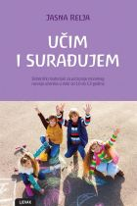
Jasna Relja: Učim i surađujem, Zagreb: Naklada Ljevak, 2017.
Priručnik Učim i surađujem služi poticanju dječjega moralnog razvoja učenika u dobi od 10 do 13 godina. Proces moralnog razvoja djeteta obuhvaća formiranje moralne svijesti, moralnih uvjerenja i stavova, moralnog ponašanja i djelovanja. Pedagog prenosi svojom osobnosti moralne vrijednosti i odgaja učenike svojim vlastitim primjerom. Osim osobnosti i odgoja vlastitim primjerom, postoji i potreba posjedovanja ugleda, autoriteta i pedagoške ljubavi. Ljubav je pretpostavka moralnog odgoja. Ljubav prema učeniku u odgoju vrijedi više od mnogih napisanih i izrečenih riječi ili pedagoških postupaka i metoda. Razvoj moralnih osobina u učenika pridonosi boljoj usklađenosti pojedinca s razrednim odjelom, boljoj međusobnoj komunikaciji te boljem funkcioniranju razrednog odjela u školi i škole u zajednici. Vrijednost je ovog priručnika što na jednome mjestu ujedinjuje zadatke vezane uz moralne osobine učenika od 4. do 8. razreda. Učenici navedene dobi već imaju razvijene moralne vrijednosti, koje se primjenom ovoga priručnika mogu produbiti.
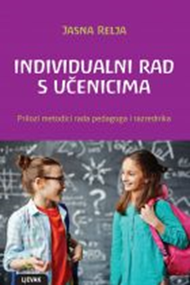
Jasna Relja: Individualni rad s učenicima, Zagreb: Naklada Ljevak, 2017.
Priručnik Individualni rad s učenicima autorica Jasna Relja namijenila je stručnim suradnicima pedagozima i razrednicima u osnovnoj školi. S obzirom na važnost i specifičnost ove teme u suvremenoj školi, usmjerenoj prema učeniku, priručnik koji tematizira individualni rad s učenikom i nudi mnoštvo raznovrsnih i korisnih materijala za njegovo metodičko oblikovanje, zaista je dobrodošao i koristan odgojno-obrazovnim praktičarima, osobito stručnim suradnicima pedagozima. Ovakav uradak, u kojemu je autorica, na temelju svojega bogatog iskustva objedinila mnoštvo materijala za individualan rad s učenikom, potreban je doprinos instrumentariju stručnih suradnika pedagoga i poticaj za njihov daljnji kreativan i funkcionalan razvoj.

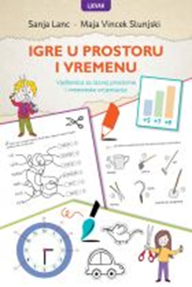
Sanja Lanc, Maja Vincek Slunjski: Igre u prostoru i vremenu, Naklada Ljevak. 2017.
Govor se stvara u interakciji s drugom osobom, on je vremenski i prostorni fenomen. Kako komunikacijski kontekst isprepleće vrijeme i prostor tako se i u zadatcima isprepleću ove dvije važne dimenzije, stavljajući dijete u središte zbivanja. Sadržaji su dobro osmišljeni, vizualno dorađeni, jasni i zanimljivi, sustavno i pregledno izneseni. Pomnim doziranjem informacija dijete se postupno uvodi u svijet zamršenih vremensko-prostornih odnosa, čime se stvaraju uvjeti za njihovo usvajanje. To je iznimno važan temelj za razumijevanje složenijih jezičnih odnosa i razvoja apstraktnog mišljenja. Zadatci u Vježbenici mnogobrojni su i zaista raznovrsni, zasićeni novim pojmovima, činjenicama i iznimno poticajni za obradu ciljanih sadržaja, a prate ih metodički instrumentariji koji potiču dijete na samostalan rad i aktivno ovladavanje novim znanjima. Autorice su vješto povezale nastavu prirode i društva s usvajanjem prostorno-vremenskih pojmova i odnosa tako da se ta dva područja isprepleću i nadopunjavaju, a djeca bez teškoća i uz igru usvajaju iznimno zahtjevne nastavne sadržaje. Inspiraciju za sve zadatke pronašle su u djetetovu okruženju i u onome što je njemu blisko i drago. I upravo u toj jednostavnosti pristupa jest sva veličina onoga što su autorice u ovoj vježbenici pokazale.
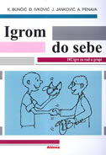
IGROM DO SEBE (grupa autora), Zagreb: Alinea, 2007.
KRATAK OPIS
IGRE UPOZNAVANJA, IGRE ZA BOLJU GRUPNU POVEZANOST, IGRE ZA POTICANJE AKTIVNOSTI, IGRE ZA SOCIJALNO UČENJE, IGRE KRETANJA l OPUŠTANJA, PROJEKTIVNE IGRE, IGRE ZA VJEŽBANJE KONCENTRACIJE, IGRE ZA POTICANJE MAŠTE, KREATIVNOSTI l STVARALAČKO RJEŠAVANJE PROBLEMA, VOĐENE FANTAZIJE, SVIJET OSJETILA - RAD NA TIJELU, IGRE ZA RASTANAK (KRAJ JEDNE GRUPE)

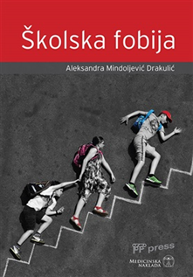
Aleksandra Mindoljević: Školska fobija, Zagreb: Medicinska naklada, Filozofski fakultet, FF press, 2016.
U djelu Školska fobija autorica Aleksandra Mindoljević Drakulić obrađuje čestu pojavu kod školske djece: izostanke iz škole kao posljedice neprimjerenih obiteljskih odnosa i nesvjesne potrebe djeteta da kontrolira svoju agresiju prema roditeljima. Knjiga ima posebnu vrijednost jer sjedinjuje više etioloških i terapijskih aspekata koji zahtijevaju sudjelovanje i terapeuta i učenika, ali i članove obitelji te škole kao institucije. Knjiga je namijenjena ponajprije psiholozima, pedagozima, psihoterapeutima raznih teoretskih usmjerenja, psihijatrima i liječnicima drugih specijalizacija kao i ostalim strukama, a posebice roditeljima školske djece jer se školska fobija u različitim oblicima susreće u mnogobrojnim okolnostima.
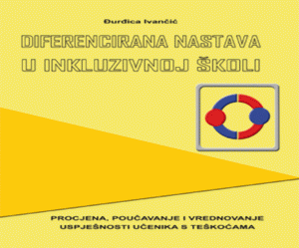
Đurđica Ivančić: Diferencirana nastava u inkluzivnoj školi, Zagreb: Alkascript
Priručnik za učitelje u redovnim školama koji će pomoći u planiranju i provođenju individualiziranog odgojno-obrazovnog rada s učenicima koji imaju teškoće u učenju.

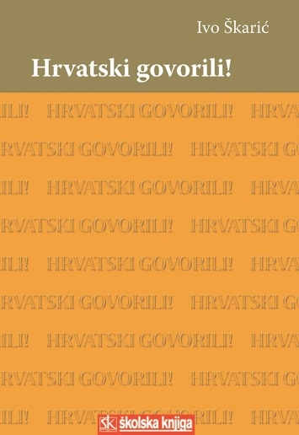
Hrvatski govorili! / Ivo Škarić, Zagreb: Školska knjiga
Radovi objavljeni u ovoj knjizi uglavnom opisuju normiranu ili nenormiranu, duboko normalnu narav hrvatskoga jezika. Podijeljeni su u 4 poglavlja:
- hrvatskome jeziku općenito
- Hrvatska prozodija riječi
- sljedniku dugoga staroga jata
- Hrvatski fonemi i njihovi glasnici

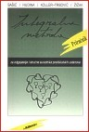
INTEGRALNA METODA U PRIMJENI: Integralna metoda u radu s predškolskom djecom i njihovim roditeljima - priručnik / grupa autora (Bašić, Hudina, Koller Trbović, Žižak)
Prepoznavanje i vježbanje socijalnih vještina koje utječu na razvoj i sazrijevanje djece predškolske dobi kroz 18 područja: Percepcija, Komunikacija, Ponašanje, Razvojne krize, Potvrde, Sukobi i njihovo rješavanje, Odlučivanje, Pravila i disciplina, Suradnja i natjecanje, Kreativnost, Uloge, Grupni i individualni kontekst, Samopercepcija.

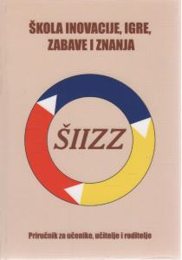
Škola inovacije, igre, zabave i znanja (ŠIIZZ) : priručnik za učenike, učitelje i roditelje / Mijo Ćukurin, Zagreb: Gama press, 2006.

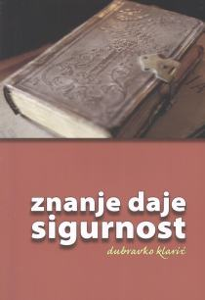
Znanje daje sigurnost : priručnik za roditelje i edukatore o ponašanjima, pojavama i događajima koji mogu ugroziti sigurnost djece i mladeži / Dubravko Klarić. -

